УДК 651.34
МЕТОДИКА НАСТРОЙКА СИСТЕМЫ НЕЧЕТКОЙ ЛОГИКИ ПО ОПРЕДЕЛЕНИЮ ТЕХНОГЕННЫХ РИСКОВ В СИСТЕМАХ СЕЛЬСКОГО ЭЛЕКТРОСНАБЖЕНИЯ

Воробьев Н. П., Черкасова Н.И., Костюков А.Ф.
Россия, г. Барнаул, АлтГТУ

Рассмотрены методики оценки техногенного риска систем сельского электроснабжения 10/0,4кВ и настройки системы нечеткой логики по определению рисков в них.
Ключевые слова: риск, техногенный, нечеткие, множества, прогнозирование, система

Techniques of an estimation of technogenic risk of systems of a rural electrical supply 10/0,4кВ and options of system of indistinct logic by definition of risks in them are considered.
Keywords: risk, technogenic, indistinct, sets, forecasting, system

Системы сельского электроснабжения (ССЭ) характеризуются большим числом аварийных и плановых отключений. Из-за сверхнормативного износа электрических сетей продолжительность перерывов в электроснабжении сельских объектов возросла до 75 часов в год, а потери электроэнергии увеличились на 20 - 25 процентов. [1] Ухудшилось качество электроэнергии (отклонения напряжения потребителей достигают значений от -15% до +15%, несимметрия тока и напряжения и искажение кривых тока и напряжения гораздо выше предельно допустимых значений), что приводит к порче оборудования, браку продукции и дополнительным потерям электроэнергии.
Сельские электрические распределительные сети 10/0,4 кВ, находящиеся в собственности ОАО «Холдинг МРСК», пребывают в крайне тяжелом техническом состоянии. Около 35 - 40 % воздушных линий и трансформаторных подстанций отработали свой нормативный срок. В результате чего обостряются проблемы с надежностью электроснабжения.
Для улучшения состояния сельских электрических сетей необходимо проводить оценку их по многим критериям, оценку вероятности потерь электроэнергии, оценку рисков систем сельского электроснабжения, для чего нами разработан метод определения риска опасной техногенной ситуации в системах сельского электроснабжения.
Метод реализован в структурной схеме (рисунок 1). На рисунке 1 дополнительно обозначены:
Q – ожидаемая вероятность потерь электроэнергии в системе сельского электроснабжения (ОВПЭ);
S_{ном} - номинальная мощность в ССЭ;
S_{авр} - недопоставки аварийной мощности в ССЭ;
S1 – уровень электротравматизма ССЭ;
S2 – электропатология животных в ССЭ;
S3 – пожары в электроустановках;
S4 – первые составляющие показателя качества в ССЭ;
S5 – вторые составляющие показателя качества в ССЭ;
Z1, Z2, Z3, Z4, Z5, Y1, Y2, Y7 – промежуточные логические свертки;
f(C1) – f(C13), f(Z1) – f(Z7), f(Y1) – f(Y10), f(S1) – f(S5), f(Q) − сигналы от промежуточных логических сверток, осуществляемые посредством логического вывода по нечетким базам знаний - нетерминальные вершины, то есть связь между входными и промежуточными переменными.
х1-х53 –влияющие факторы (ВФ).

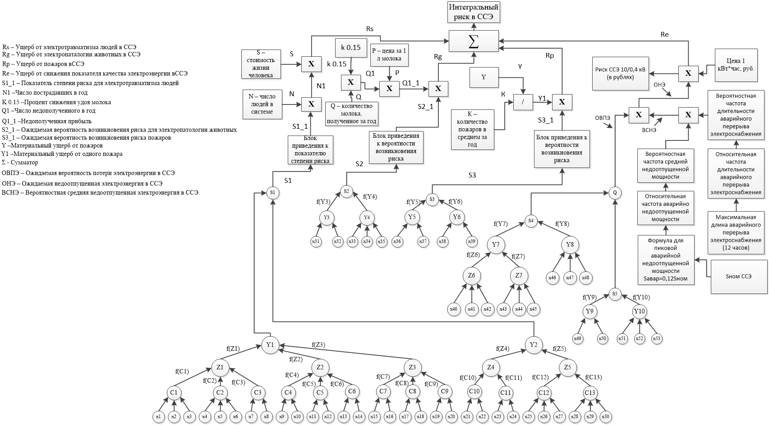

Рисунок 1 — Полная структурная схема системы оценки риска ССЭ 10/0,4кВ
Настройка системы нечеткой логики по определению техногенных рисков в системе сельского электроснабжения 10/0,4кВ сводится к следующему. При наилучших значениях ВФ результатом Q_{min} работы системы нечеткой логики по определению ожидаемой вероятности потерь электроэнергии в ССЭ будет, например:
Q_{max} = 168.7500. (1)
При наихудших значениях ВФ результатом Q_{max} работы системы нечеткой логики по определению ожидаемой вероятности потерь электроэнергии в ССЭ будет, например:
Q _{min} = -168.7500. (2)
Так как полученные минимальное и максимальное значения ожидаемой вероятности потерь электроэнергии в ССЭ отличаются от требуемого значения (2 и 0), то уравнение для нормирования (приведения к нижней границе ожидаемой вероятности потерь электроэнергии в ССЭ) в конце скрипта conc.m будем искать в виде:
Q = (Q_{тек}+168.7500), (3)
где Q_{тек} – текущее значение ожидаемой вероятности потерь электроэнергии в ССЭ;
Q – ожидаемой вероятности потерь электроэнергии в ССЭ.
При этом в выражении (3) при нижней границе диапазона ожидаемой вероятности потерь электроэнергии в ССЭ будет сформировано Q = 0, а при верхней границе диапазона будет сформировано некоторое Q, которое будет отличаться от требуемого максимально значения (равного 2).
Следовательно, необходимо умножить выражение для Q (3) на соответствующий коэффициент х и приравнять к максимальному значению ожидаемой вероятности потерь электроэнергии в ССЭ, для которого считаем целесообразно принять не общеупотребительное значение 1, а 2, что обеспечивает возможность корректировки вероятностной средней недоотпущенной электроэнергия в ССЭ в диапазоне +/- 100% в зависимости от качества ССЭ:
(Q_{тек}+ 168.7500)*х=2. (4)
То есть:
(37.4240+168.7500)*х=2. (5)
Окончательно уравнение в конце скрипта conc.m запишем в виде:
Q = ((Q_{тек}+168.7500)* 2/(168.7500 +168.7500)), (6)
или обобщенно в виде:
Q = ((Q_{тек} - Q_{min})* T /( Q_{max} - Q_{min})), (7)
где Q – ожидаемая вероятность потерь электроэнергии в ССЭ;
T – диапазон изменения ожидаемой вероятности потерь электроэнергии в ССЭ;
Q_{тек} – текущее значение ожидаемой вероятности потерь электроэнергии в ССЭ;
Q_{min} и Q_{max} – значения ожидаемой вероятности потерь электроэнергии в ССЭ, соответственно, при наихудших и наилучших значениях ВФ.
Для расчета минимального уровня ожидаемой вероятности потерь электроэнергии в ССЭ, смоделированного в системе нечеткой логики, в командной строке Matlab запускают на исполнение строку: conc ('н', 'н', 'н', 'н', 'н', 'н', 'н', 'н', 'н', 'н', 'н', 'н', 'н', 'н', 'н', 'н', 'н', 'н', 'н', 'н', 'н', 'н', 'н', 'н', 'н', 'н', 'н', 'н', 'н', 'н', 'н', 'н', 'н', 'н', 'н', 'н', 'н', 'н', 'н', 'н', 'н', 'н', 'н', 'н', 'н', 'н', 'н', 'н', 'н', 'н', 'н', 'н', 'н'). В командном же окне Matlab получают минимальный результат вычисления уровня ожидаемой вероятности потерь электроэнергии в ССЭ.
Результаты модельных экспериментов по определению уровня ожидаемой вероятности потерь электроэнергии в ССЭ свидетельствуют о работоспособности системы оценки риска ССЭ 10/0,4кВ, ее высокой линейности, точности и чувствительности по отношению к ВФ.
В результате экспертного обследования корпуса «В» АлтГТУ (г. Барнаул) по предложенной методике (по программе OVPE) установлено, что риск электротравматизма людей равен 10^{-7,07} событий в год и соответствует виду интегрального риска «Очень малый». Риск от пожаров в электроустановках равен 10^{-2,25} событий в год и соответствует виду интегрального риска «Высокий». Риск от снижения показателей качества электроэнергии в корпусе «В» АлтГТУ ниже среднего (равен 0.4446 при том, что средний риск равен единице), а интегральный риск за год составит 28,15 тыс. рублей.

Список литературы
1. Черкасова, Н.И., Анализ состояния сельских электрических сетей 10 кВ в свете мониторинга отказов [Текст] / Н.И. Черкасова // Ползуновский вестник. – Барнаул, 2012. – № 4. – С.49 - 54.

Воробьев Николай Павлович, АлтГТУ им. И.И. Ползунова, кафедра «Электрификация производства и быта», д.т.н., профессор, е-mail: vnprol51p@yandex.ru, тел. (385-2) 36-71-29.
Черкасова Нина Ильинична, Рубцовский индустриальный институт Алтайского государственного технического университета им. И.И. Ползунова, зав. кафедрой «Электроэнергетика», к.т.н., доцент, тел. (38557)5-98-75, е-mail: 4ercas@bk.ru
Костюков Анатолий Федорович, АлтГТУ им. И.И. Ползунова, докторант кафедры «Электрификация производства и быта», к.т.н., е-mail: elnis@inbox.ru, тел. (3852) 36-71-29.

